Прежде чем начать заполнять бланк ЗнИ ознакомьтесь с правилами заполнения!

Правила заполнения файла ЗнИ:

- Для формирования документа ЗнИ необходимо использовать только актуальный шаблон.
- Проектные ЗнИ прорабатываются в рамках Проекта и при оформлении задачи в Jira предоставляется полностью готовый к реализации ЗНИ файл (включая п. 5 «План изменения»).
- Линейные ЗнИ могут прорабатываются инициаторами и/или архитекторами в рамках процесса «Управления инфраструктурными ЗНИ». При проработке архитекторами в рамках процесса на «вход» в Jira инициатор предоставляет шаблон ЗНИ, заполненный в части раздела «Информация» (п.1-16) и Приложения №1 (п. 1-4).
- При доработке/корректировке ЗнИ необходимо сохранять новую версию файла с соответствующим номером. Удалять предыдущие версии файлов из карточки ЗнИ в Jira запрещено.
- Любые корректировки/дополнения внутри файла выделяются желтой заливкой. Запрещено направлять на рассмотрение файлы в режиме правки.
- Приложения из файла ЗнИ не удаляются, даже если остаются не заполненными. Незаполненные/неприменимые Приложения необходимо свернуть, нажав на уголок рядом с заголовком Приложения:

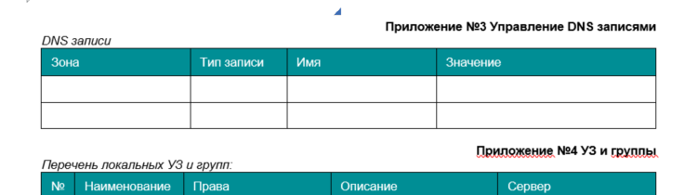

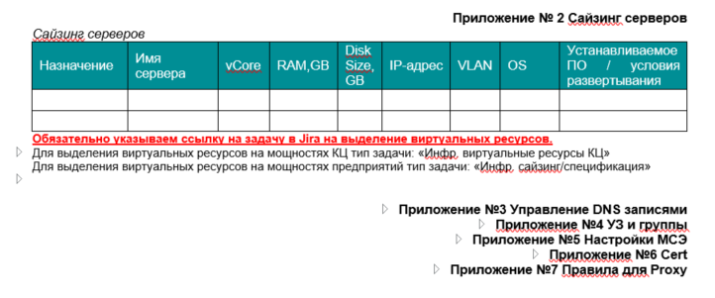

Информация
- 1. | ООО «СИБУР ДИДЖИТАЛ» |  |  |  | Москва, КЦ
- 2. | Название предприятия, где проводится изменение |  |  |  | Город/а
- 2. | Агапов Андрей Михайлович
- 3. | ФИО инициатора изменения
- 3. | - тел. |  |  |  | agapovam@sibur.ru
- 4. | Контактный телефон инициатора |  |  |  | E-mail
- 4. | Логистика
- 5. | Функциональное подразделения инициатора
- 6. | Архитектор (если известен)
- 6. | Проект «Атлас логистики»
- 7. | Линейная деятельность / Проект (указать название)
- 7. | Фролов И.
- 8. | Руководитель/Менеджер проекта (если известен)
- 8. | Платформа предназначена для управления логистикой всех предприятий холдинга
- 9. | Затрагивает нескольких предприятий (кроссрегиональное) и/или КЦ?
- 9. | Подготовка инфраструктуры тестового контура платформы «Атлас логистики»
- 10. | Краткое наименование изменения
- 10. | - с |  |  | - по |  | 30.10.2026
- 11. | Ожидаемые сроки реализации
- 11. | Функционально-технические требования на создание единой цифровой платформы управления логистикой «Атлас логистики» v1.0 от 01.10.2026
- 12. | Обоснование: ссылка на изменение законодательства, методологические указания, процедуру бизнес-процесса, другое (собственное описание причины)
- 12. | - Подготовлена инфраструктура тестового контура «Атлас логистики»: платформа развёрнута в Test-кластере Kubernetes и доступна по внутреннему доменному имени
- 13. | Ожидаемый результат Изменения
- 14. | Инфраструктурный технологический стек проекта: Операционная система, СУБД, СПД, СХД, VoIP (при наличии и возможности определения)
- 14. | Риски нереализации: без тестового контура невозможен перенос собранного прототипа «Атлас логистики»
- 15. | Известные риски, связанные с Изменением или его не реализацией
- 15. | - Да\Нет
- 16. | План работ требует разработки? |  | Для разработки ФТТ, ТЗ требуются ресурсы (перечислить)
- 16. | - Да\Нет |  | SAP ZSPACETRANS, Логинет, АСВ НСИ логистики
 | Влияет на бизнес приложения? |  | На какие бизнес приложения влияет Изменение (перечислить)

17. Указать связанное изменение, если применимо.
18. Влияние запроса (отметьте знаком «Х» только один пункт)
Критерии важности запроса
Отсутствие данной функциональности ведет к невозможности выполнения бизнес-процесса, отсутствует видимое временное решение
Отсутствие данной функциональности не останавливает работу бизнес-процесса, существует временное решение
Добавление данной функциональности расширит возможности системы | Х

19. Срочность запроса (отметьте знаком «Х» только один пункт)
Критерии срочности запроса
Недоступность операции несет угрозу непрерывности бизнеса (требуется немедленное решение)
Непрерывность бизнеса зависит от доступности операции на определенную дату
Непрерывность бизнеса не зависит от доступности операции (возможно плановое решение) | Х

Приложение №1

Описание бизнес-потребности
Процесс логистики исполняется распределённо между SAP ZSPACETRANS, Логинет, площадкой 7Rights, электронной почтой и управленческими ритуалами. Единой поверхности исполнения процесса не существует: потребность в перевозке рождается из плана и заказов и сопровождается вручную; схема доставки и «спрямление» считаются в файлах ФЭС без версионирования; тарифно-нормативная модель существует только по авто-направлению; пакет документов собирается из переписки и шаблонов; статус перевозки собирается по почте и телефону; претензионный реестр ведётся в файле SharePoint. Следствия — дублирование контролей, зависимость качества перевозки от конкретного сотрудника, отсутствие сквозного следа принятых решений.
В рамках проекта создаётся единая цифровая платформа «Атлас логистики», в которой процесс логистики исполняется сквозным образом (девять этапов Ш1–Ш9), а правила исполнения размещены в одном месте (восемь сквозных механизмов П1–П8) и применяются встроенными агентами напрямую.

Описание текущего состояния Системы
- Разработка ведётся на контуре разработки компании (dev002): развёрнуты Kubernetes-неймспейс, PostgreSQL, почтовый сервер и объектное хранилище контура разработки.
- Архитектура платформы на контуре разработки представлена на схеме:
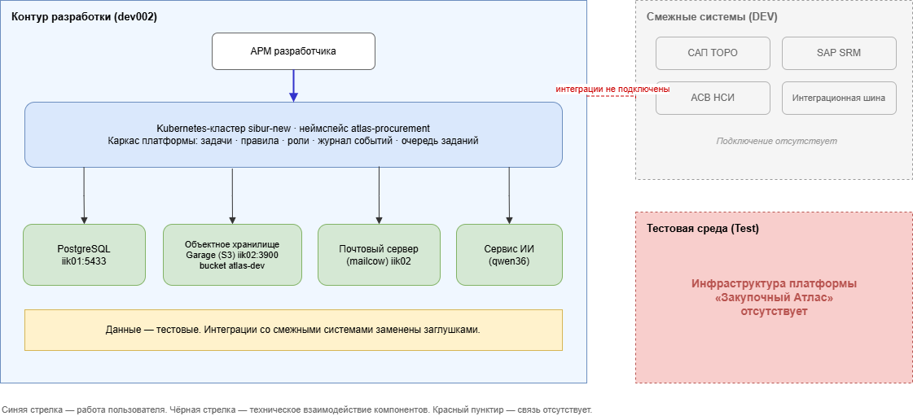
Рис.1 — Текущее состояние: платформа «Атлас логистики» на контуре разработки

- Инфраструктура для платформы «Атлас логистики» в целевой Test-среде отсутствует.

Описание планируемого состояния Системы

Задачей ЗнИ является подготовка инфраструктуры для работы платформы «Атлас логистики» в Test-среде.

Дополнительно заявка обеспечивает инфраструктурную подготовку интеграционного слоя ближайших шагов: сетевые доступы и учётные записи для взаимодействия с SAP ZSPACETRANS, Логинет и АСВ НСИ логистики через интеграцию. Разработка самих интерфейсов выполняется по этапу 1 ФТТ.

В задачи данной ЗнИ не входят: подключение корпоративного единого входа и Личный кабинет перевозчика с внешней публикацией. Они оформляются отдельными заявками на изменение по мере готовности.

Общая схема компонентов платформы представлена на схеме:
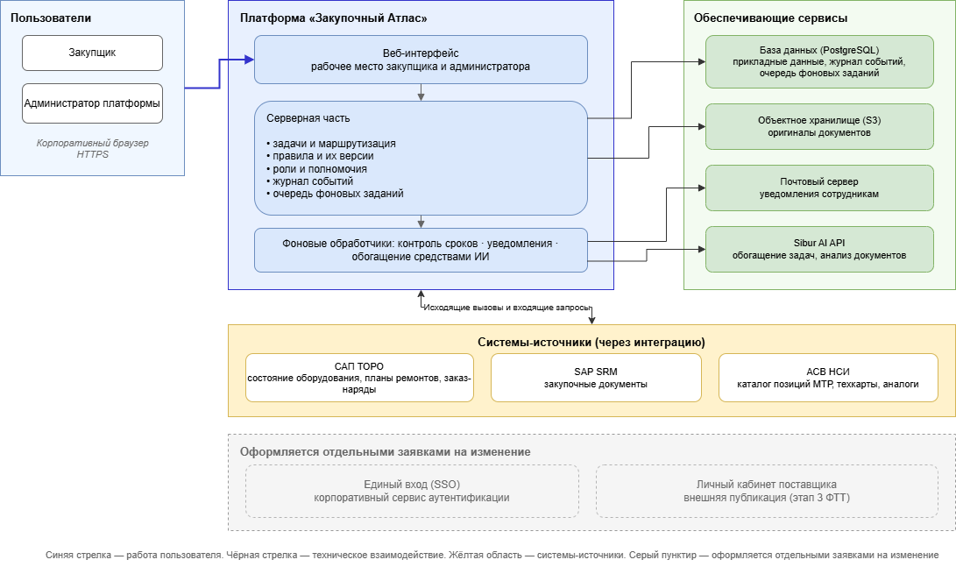
Рис.2 — Общая схема компонентов платформы «Атлас логистики»
- Инфраструктурная схема размещения в Test-среде представлена на схеме:
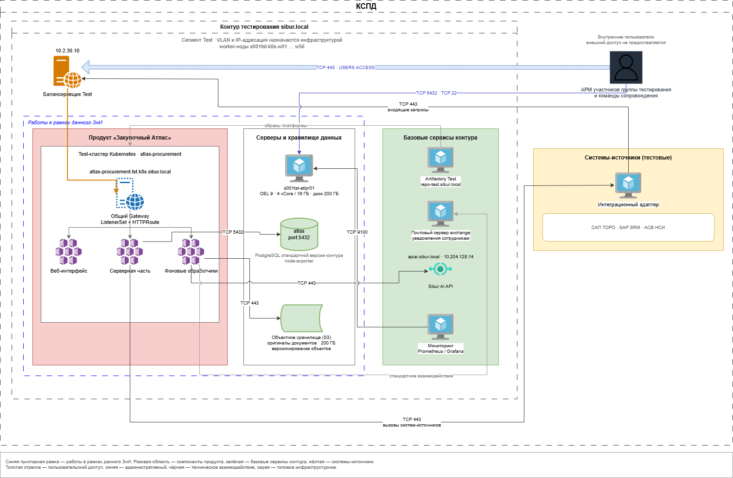

Результат изменения
- Создана инфраструктура для развёртывания платформы «Атлас логистики» в тестовой среде.
- Пройдены проверки по ИБ, артефакты платформы получены в Artifactory целевой тестовой среды.
- Развёрнут сервер базы данных, установлена и настроена СУБД, настроено резервное копирование.
- Выделено объектное хранилище оригиналов документов типа S3.
- Созданы учётные записи и группы доступа согласно Приложению №4.
- Выполнены работы по настройке МСЭ, открыты порты в соответствии с Приложением №5.
- Платформа доступна ключевым пользователям по внутреннему доменному имени с сертификатом внутреннего корпоративного центра сертификации.
- Открыта сетевая связность с системами-источниками, созданы учётные записи интеграции; платформа готова к подключению интерфейсов SAP ZSPACETRANS, Логинет и АСВ НСИ логистики по этапу 1 ФТТ.

План изменения

Реализацию ЗНИ требуется проводить в ППР?
Да/Нет
(указать да/нет)

! В работу принимаются запросы на базе актуальной версии бланка ЗнИ, доступен по ссылке
№ | Работы | Ответственный* | Тип наряда | Зависи-мость**
 | Подготовка
 | Запросить выпуск внутреннего SSL/TLS-сертификата для доменного имени atlas-logistics.tst.k8s.sibur.local (согласно Приложению №6) письмом на почту encrypt@sibur.ru | Инициатор
 | Внедрение
 | Развернуть виртуальный сервер согласно Приложению №2 и ввести его в домен sibur.local. | АДМ-Москва (Linux) | 015 | 2
 | Выполнить установку стандартного ПО согласно Приложению №2 | АДМ-Москва (Linux) | 015
 | Выполнить установку серверного ПО (Приложение №2) на сервере базы данных: PostgreSQL, антивирус, node-exporter. Создать базу данных atlas_logistics (кодировка UTF8) с владельцем — ролью consumer_test_atlgs. | АДМ-Москва (Linux) | 015 | 7
 | Создать внутренние DNS-записи согласно Приложению №3. | АДМ-Москва (MS) | — | 7
 | Создать доменные УЗ и ГД согласно Приложению №4.  Передать пароли владельцам. Запрещается передавать пароль от УЗ посредством электронной почты. Допускается отправка логина по электронной почте, при этом передача пароля осуществляется по альтернативному каналу связи. | АДМ-Москва (MS) | 013
 | Создать для сервисной УЗ «sibur\A001-TST-AtlLog-Mail» почтового пользователя с адресом «atlas-logistics-tst@sibur.ru». | АДМ-Москва (MS) | 012 | 11
 | Добавить сервисную УЗ «sibur\A001-TST-AtlLog-Mail» в группу «BlockExternalEmailSendingServiceAccount». | АДМ-Москва (MS) | 013 | 11
 | Настроить локальные УЗ и ГД согласно Приложению №4, таблицы локальных и доменных УЗ, т.к. доменные УЗ добавляются к локальной роли БД.  Передать пароли владельцам. Запрещается передавать пароль от УЗ посредством электронной почты. Допускается отправка логина по электронной почте, при этом передача пароля осуществляется по альтернативному каналу связи. | АДМ-Москва (Linux) | 012 | 8, 11
 | Настроить правила межсетевого экранирования (МСЭ) в своей ЗО в соответствии с Приложением №5. | АДМ-Москва (Сеть)  АДМ-Томск (Сеть)  АДМ-Красноярск (Сеть) | 020 | 3, 6, 7, 9
 | Настроить резервное копирование согласно Приложению №8. | АДМ-Москва (Linux) | 015 | 8, 9
 | Создать учётные записи интеграции в SAP ZSPACETRANS, Логинет, АСВ НСИ логистики согласно Приложению №4. |  |  | 6, 11
 | Выполнить установку и настройку платформы «Атлас логистики» в тестовой среде с применением выпущенного сертификата. | Инициатор |  | 1, 4, 5, 10, 14, 15
 | Выполнить проверку работоспособности платформы в периметре тестовой среды. | Инициатор |  | 18
 | Настроить подключение к SIEM | АДМ-Москва (Linux) | 015
 | Заключительные действия
 | Анализ работы платформы, принятие решения о корректности развёртывания. | Инициатор
 | Запросить проверку на уязвимости с использованием пользователя isvulnscan у Казаков Ал.П., Казаков Ар.П. | Инициатор
 | Настроить мониторинг серверов в INITI SOLO | INITI SOLO | 001
 | Оповестить о подключении серверов к SIEM для проверки поступления событий Гончарова Анжелика Андреевна | Инициатор
 | План тестирования***
 | Проверка успешного создания и восстановления резервной копии базы данных. | АДМ-Москва (Linux) | 015 | 16
 | Проверка резервного копирования объектного хранилища оригиналов документов. | АДМ-Москва (Linux) | 015 | 16
 | План отката
 | Отменить настройки, выполненные согласно ПИ | АДМ-Москва (Linux) | 015
 | Отменить настройки, выполненные согласно ПИ | АДМ-Москва (MS) | 012
 | Отменить настройки, выполненные согласно ПИ | АДМ-Москва (Сеть)  АДМ-Томск (Сеть)  АДМ-Красноярск (Сеть) | 020
 | План актуализации информации по ИТ-Инфраструктуре
 | Актуализация информации по ИТ-инфраструктуре (при необходимости). | АДМ-Москва (Linux), АДМ-Москва (Сеть) | — | 7
* необходимо использовать наименование групп ответственных в соответствии с названием в таблице
** работы технически нельзя выполнить до выполнения зависимой задачи
*** обязательный раздел плана изменения, все решения после реализации изменения должны быть проверены и протестированы

Приложение №2 Сайзинг серверов
Сайзинг серверов
Назначение | Имя  сервера | vCore | RAM,GB | Disk Size, GB | IP-адрес | VLAN | OS | Устанавливаемое ПО / условия развертывания
Сервер базы данных платформы «Атлас логистики» (Test) | s001tst-atlgs01 | 4 | 16 | 200 | 10.2.62.48 | 462 | ОС Oracle Linux 9.x latest | SIEM, агент DrWeb, агент INITI SOLO, SSH не ниже v2. В случае необходимости подключения в каталогу AD, взаимодействие с AD осуществляется только по протоколу LDAPSАнтивирус; node-exporter. Отдельные тома под данные (/pgdata) и журнал предзаписи (/pgwal). База данных atlas_logistics (кодировка UTF8), владелец — роль consumer_test_atlgs. Аутентификация сервисной УЗ (пароль передаётся инициатору); Требуется возможность расширения vCPU, RAM и дисков без пересоздания ВМ.
k8s worker | ms001tst-k8s-w88.sibur.local | 8 | 32 | /var/lib/containers 200Gb | 10.2.30.188 | 434 | OEL9_template_for_k8s | w/o swap  python, audispd-plugins,  Агент DrWeb
k8s worker | ms001tst-k8s-w89.sibur.local | 8 | 32 | /var/lib/containers 200Gb | 10.2.30.189 | 434 | OEL9_template_for_k8s | w/o swap  python, audispd-plugins,  Агент DrWeb
Атлас логистики: тестовая среда - Jira
Обязательно указываем ссылку на задачу в Jira на выделение виртуальных ресурсов.
Для выделения виртуальных ресурсов на в КЦ и на всех предприятиях: «Запрос на выделение ВР КЦ»
Имена серверов должны соответствовать Единой системе наименования объектов, включая регистр букв, количество символов не должно превышать 15.

Приложение №3 Управление DNS записями
DNS записи:
Зона | Тип  записи | Имя | Значение
Внутренняя sibur.local | A, PTR | atlas-logistics.tst.k8s.sibur.local | 10.2.30.10 (балансировщик Test)
Внутренняя sibur.local | A, PTR | s001tst-atlgs01.sibur.local | 10.2.62.48

Приложение №4 УЗ и группы
Перечень локальных УЗ, СУЗ и групп:
№ | Имя | Права | Описание | Сервер | ФИО владельца/  ответственного за ресурс
 | consumer_test_atlgs | Схема приложения: чтение и запись, выполнение миграций схемы | Роль доступа платформы «Атлас логистики» к тестовой базе данных PostgreSQL | s001tst-atlgs01 | Агапов Андрей Михайлович
 | solo-svc | Стандартный пользователь без прав администратора для агента мониторинга INITI SOLO | Локальная СУЗ для агента INITI SOLO | s001tst-atlgs01 | Шахнаров Георгий Евгеньевич
 | isvulnscan | ALL=(ALL) NOPASSWD: ALL  Членствое в группе docker если используется | УЗ для ИБ для проверки системы на уязвимость | s001tst-atlgs01 | Цветков Михаил Николаевич tsvetkovmn@sibur.ru
 | a001_atlgs_db | consumer_test_atlgs | Локальная CУЗ, участник ГД consumer_test_atlgs | s001tst-atlgs01 | Агапов Андрей Михайлович
 | agapovam | consumer_test_atlgs | Локальная УЗ функционального администратора, участник ГД consumer_test_atlgs | s001tst-atlgs01 | Агапов Андрей Михайлович
 | avetisovmr | consumer_test_atlgs | Локальная УЗ функционального администратора, участник ГД consumer_test_atlgs | s001tst-atlgs01 | Аветисов М.Р.
 | frolovi | consumer_test_atlgs | Локальная УЗ функционального администратора, участник ГД consumer_test_atlgs | s001tst-atlgs01 | Фролов И.
 | vasileva | consumer_test_atlgs | Локальная УЗ функционального администратора, участник ГД consumer_test_atlgs | s001tst-atlgs01 | Васильев А.

Перечень доменных СУЗ и групп (*):
№ | Имя | Права | Описание | Сервер | ФИО владельца/  ответственного за ресурс
 | sibur\A001-TST-AtlLog-Mail | Добавить в группу «BlockExternalEmailSendingServiceAccount» | Сервисная УЗ отправки почтовых уведомлений сотрудникам; создаваемый почтовый адрес — atlas-logistics-tst@sibur.ru. OU — тот же. Отправка за пределы контура компании не требуется | - | Агапов Андрей Михайлович
 | sibur\G001GG-ATLGIS-TST-ADMINS | Права на уровне приложения: ведение справочников и правил | Группа для роли «Администратор платформы» в тестовой среде | - | Агапов Андрей Михайлович
 | sibur\G001GG-ATLGIS-TST-LOGISTS | Права на уровне приложения: исполнение этапов процесса логистики | Группа для роли «Логист» в тестовой среде | - | Агапов Андрей Михайлович
 | sibur\A001-TST-AtlLog-INT | Доступ к сервисам интеграционной шины по согласованному перечню интерфейсов | Сервисная УЗ вызова систем-источников (SAP ZSPACETRANS, Логинет, АСВ НСИ логистики) через интеграционную шину. OU — тот же. Перечень интерфейсов и права уточняются работой 6 плана изменения | - | Агапов Андрей Михайлович
 | g001gg-initi-AtlLog | Доступ к данным мониторинга по серверам ИС и делать рассылку об авариях | Доменная ГД | s001tst-atlgs01 | Агапов Андрей Михайлович
*) Добавление и удаление пользователей в группы доступа осуществляется через ЕСУИД на основании обращения во ВКУС.

Приложение №5 Настройки МСЭ
Стандартные взаимодействия:
Хосты | Стандартное правило
s001tst-atlgs01.sibur.local (10.2.62.48) | Взаимодействие с контроллером домена серверов Linux  Взаимодействие c artifactory test  Порты для взаимодействия с Ansible КЦ  Взаимодействие c сервером антивирусной защиты Dr.Web  RDP+SSH (Для тестовых сегментов)  Взаимодействие c сервером почты
Все worker-ноды k8s-test s001tst-k8s-w[xx] | Взаимодействие c artifactory test
! Актуальный перечень портов доступен по ссылке

Дополнительные взаимодействия:
№ | Action | Source | Destination | Source  Port | Destination  Port | Профиль IPS | Description
 | Allow | Все worker-ноды k8s-test  s001tst-k8s-w[xx] | s001tst-atlgs01 (10.2.62.48) | Any | TCP 5432 | SIBUR_IPS_SQL | Доступ платформы к тестовой базе данных PostgreSQL
 | Allow | Все проводные пользовательские подсети Сибур Холдинга  Профиль МО  SIBUR-COMPANY-APPLICATION_ADM (10.0.26.0/23) | s001tst-atlgs01 (10.2.62.48) | Any | TCP 5432 | SIBUR_IPS_SQL | Доступ команды сопровождения к тестовой базе данных для разбора инцидентов
 | Allow | Все worker-ноды k8s-test  s001tst-k8s-w[xx] | apiai.sibur.local (10.204.128.14) | TCP Any | TCP 443 | SIBUR_IPS_REMOTE | Sibur AI API — обогащение задач и анализ документов. Запрашивается только сетевой доступ
 | Allow | Все worker-ноды k8s-test  s001tst-k8s-w[xx] | s001qas-eaqn1  (10.2.5.49)  s001qas-srqn1  (10.2.18.163) | TCP Any | TCP 443 | SIBUR_IPS_REMOTE | Исходящие вызовы платформы к системам-источникам (SAP ZSPACETRANS, Логинет) через интеграционную шину
 | Allow | Все worker-ноды k8s-test  s001tst-k8s-w[xx] | asvnsi-tst.sibur.local  (10.4.1.142) | TCP Any | TCP 7507 | SIBUR_IPS_REMOTE | Исходящие вызовы платформы к системам-источникам (АСВ НСИ логистики) через интеграционную шину
 | Allow | s001qas-eaqn1  (10.2.5.49)  s001qas-srqn1  (10.2.18.163) | балансировщик k8s Test (10.2.30.10) | Any | TCP 443 | SIBUR_IPS_REMOTE | Входящие REST-запросы от (SAP ZSPACETRANS, Логинет) к платформе «Атлас логистики»
 | Allow | s001tst-atlgs01 (10.2.62.48) | s001as-initi-plat (10.2.83.140) | TCP Any | TCP 2609 | SIBUR_IPS_DEFAULT_LINUX | Мониторинг параметров ОС Linux с использованием агента INITI SOLO.
 | Allow | s001ss-svserv01 [10.2.120.15]  s001ss-svserv02 [10.2.120.16] | s001tst-atlgs01 (10.2.62.48) | Any | Any | - | Сканирование уязвимостей
 | Allow | s001tst-atlgs01 (10.2.62.48) | s001as-KumaCOLL (10.2.86.133) | UDP Any | UDP 5160 | SIBUR_IPS_SYSLOG | Взаимодействие с SIEM
 | Allow | Все worker-ноды k8s-test  s001tst-k8s-w[xx] | s001as-KumaCOLL (10.2.86.133) | UDP Any | UDP 5173 | SIBUR_IPS_SYSLOG | Взаимодействие с SIEM

Приложение №6 SSL/TLS сертификаты
Атрибуты запроса на выпуск SSL/TLS сертификата:
Поле | Значение | Сервер установки
Тип шаблона | Web Server | Secret неймспейса atlas-logistics Test-кластера Kubernetes, подключаемый к ListenerSet общего Gateway. Комплект (сертификат, цепочка, закрытый ключ) в формате PEM передаётся инициатору для установки в неймспейс.
Friendly name | ATLAS LOGISTICS TEST env
SN | atlas-logistics.tst.k8s.sibur.local
SAN | atlas-logistics.tst.k8s.sibur.local
EKU | Server Authentication
Public key | RSA (4096)

Приложение №7 Правила для Proxy
Правила проксируемого доступа в Интернет:
№ | Action | Source | Destination | Description
 | Allow
 | Allow

Приложение №8 Настройка резервного копирования

№ | Имя сервера  (хост, IP адрес) | Метод  (Средства виртуализации, агент СРК, копирование папки/раздела, процедура БД) | Тип копии | Периодичность. Расписание.  (указать предпочитаемые дни недели, месяца, время начала рез. копирования) | Кол-во точек восстанов-ления
* Пример заполнения - Ссылка

Приложение №9 Групповые политики
Состав настроек групповой политики:
№ | Ветка политики | Параметр | Значение | Параметры
1. | Указать ветку настроек политики. Например: «Конфигурация компьютера – Политики – Административные шаблоны» | Указать настраиваемый параметр. Например: Отключить дисплей (питание от сети) | Указать значение параметра. Например: Включено | Указать дополнительные параметры. Например Отключить дисплей (в секундах): 0

Параметры делегирования групповой политики (*):
Параметры применения и делегирование
1. | Политика | Название*
2. | Область применения политики | OU= | SIBUR Holding/<Название предприятия>/
3. | Область применения политики | Site | Указать имя сайта
4. | Фильтры безопасности |  | Указать необходимые фильтры безопасности. Например: G<Код предприятия>GA-OU_Admins с правами на изменение настроек
5. | Фильтры безопасности** |  | «Authenticated Users» с правами на чтение
6. | Фильтры WMI |  | Указать имя фильтра WMI
* Название политики должно соответствать Единой системе наименования объектов.
** Обязательно наличие «Authenticated Users» с правами на чтение, либо выше (в зависимости от цели создания политики).
*** При необходимости описать дополнительную политику скопируйте обе таблицы ниже и заполните их.

